RutaSmart — Modelos y Diagramas
Arquitectura, clases, datos, secuencia y navegación
Sarah Isabella Peña Cortes
Docente: Ing. Jairo Armando Salcedo Aranda
Universidad de San Buenaventura, Bogotá · Optativa II: Desarrollo de Aplicaciones para Dispositivos Móviles · Noviembre de 2026
Tabla de contenido
Información del documento 3
1. Arquitectura 4
2. Diagrama de clases del dominio 5
3. Modelo de datos (Room y Firestore) 6
4. Secuencia de una búsqueda 7
5. Navegación 8
6. Algoritmo de rutas (Dijkstra) 9
7. Agente de IA 11

Información del documento
Campo | Valor
Proyecto | RutaSmart — Asistente inteligente para selección de alternativas de transporte
Documento | RS-MD-001 · Modelos y Diagramas
Estándar de referencia | UML 2.5
Versión | 1.0
Autora | Sarah Isabella Peña Cortes (sipenac@academia.usbbog.edu.co)
Asignatura | Optativa II: Desarrollo de Aplicaciones para Dispositivos Móviles
Docente | Ing. Jairo Armando Salcedo Aranda
Institución | Universidad de San Buenaventura, Bogotá
Fecha | Noviembre de 2026

1. Arquitectura
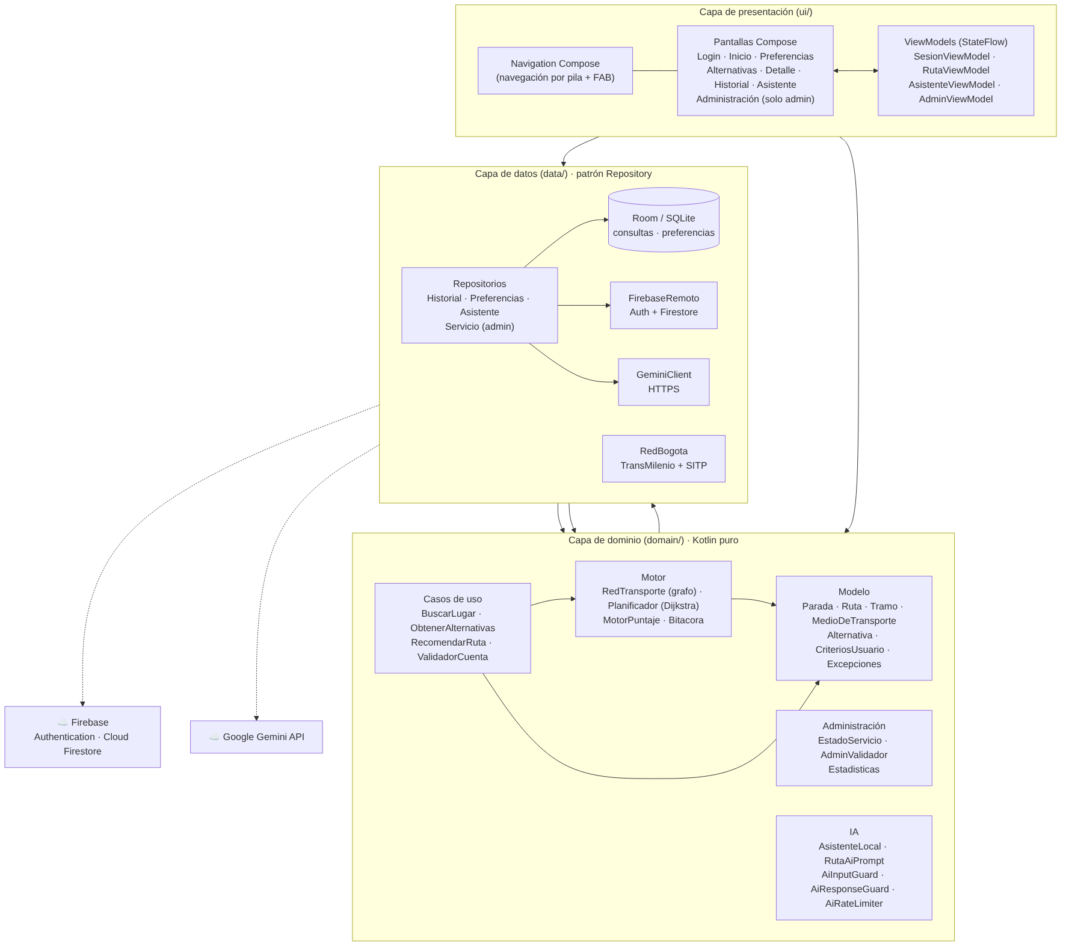
Figura 1. Arquitectura por capas

2. Diagrama de clases del dominio
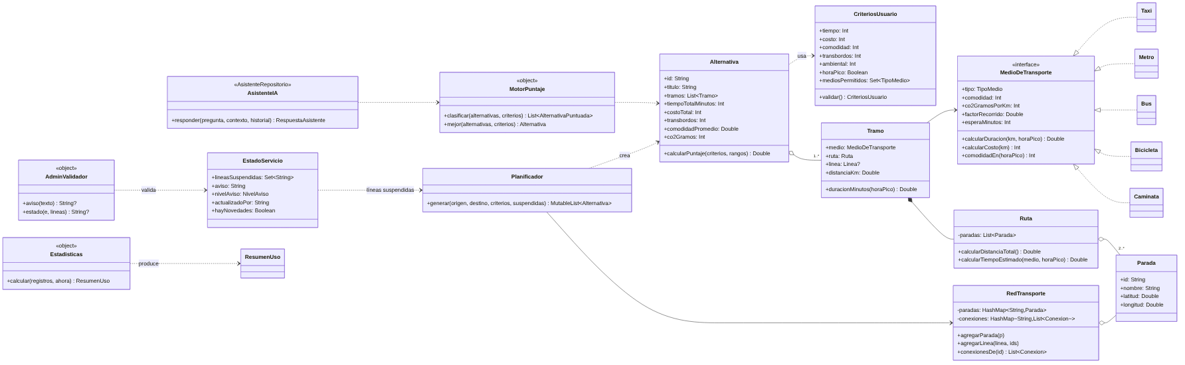
Figura 2. Clases del dominio

3. Modelo de datos (Room y Firestore)
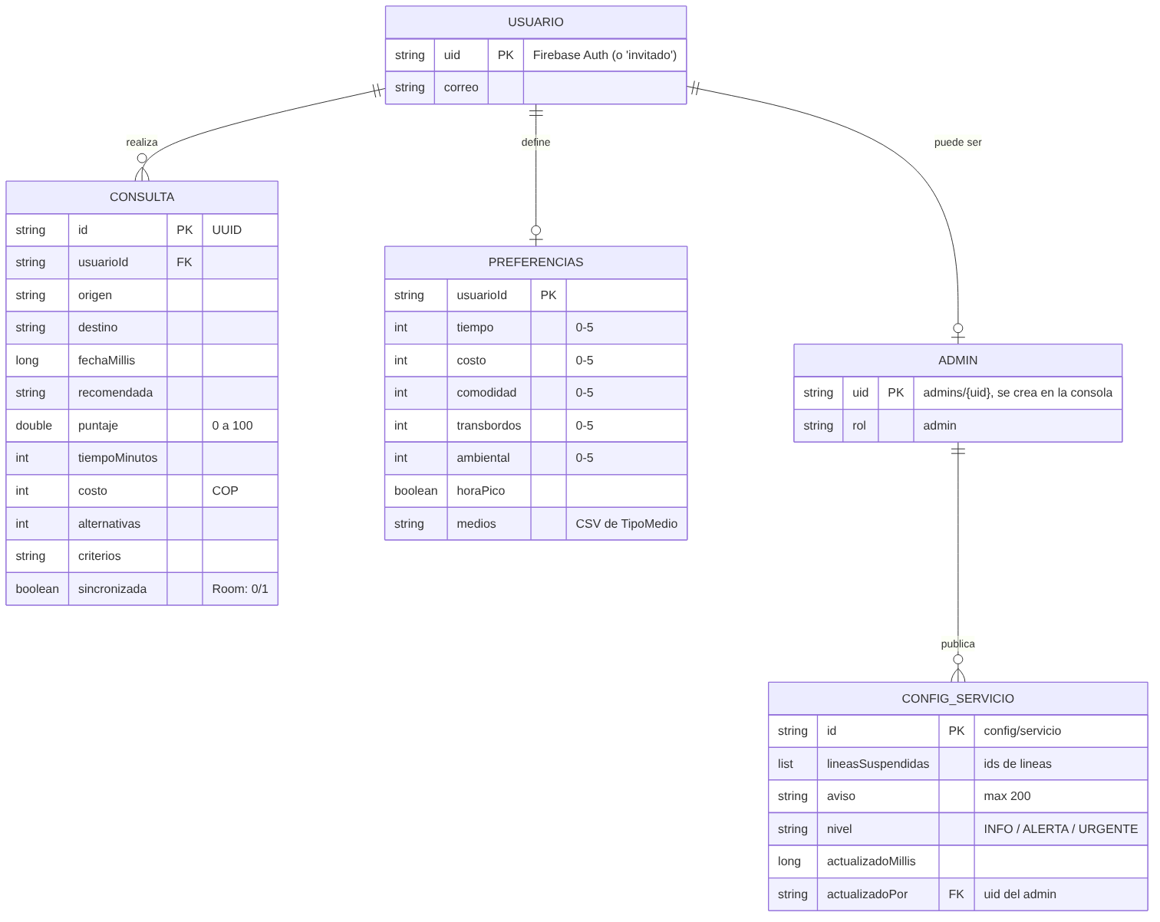
Figura 3. Entidades y relaciones
Tabla Room | Clave | Campos
consultas | id (UUID) | usuarioId, origen, destino, fechaMillis, recomendada, puntaje, tiempoMinutos, costo, alternativas, criterios, sincronizada
preferencias | usuarioId | tiempo, costo, comodidad, transbordos, ambiental, horaPico, medios

4. Secuencia de una búsqueda
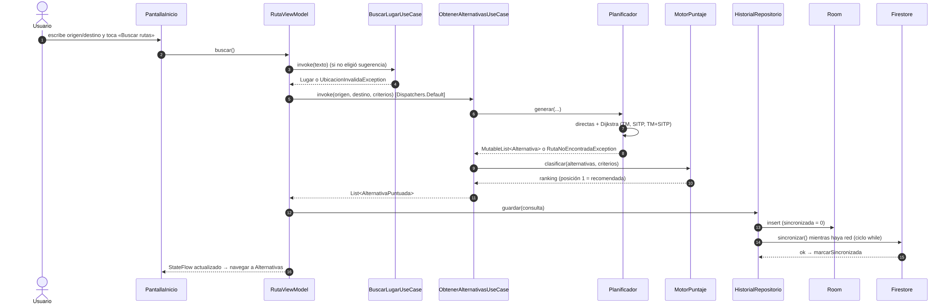
Figura 4. Secuencia

5. Navegación
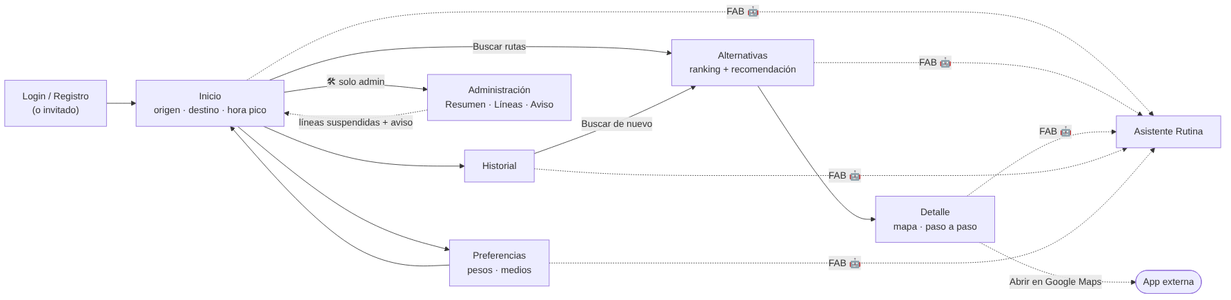
Figura 5. Navegación entre pantallas

6. Algoritmo de rutas (Dijkstra)
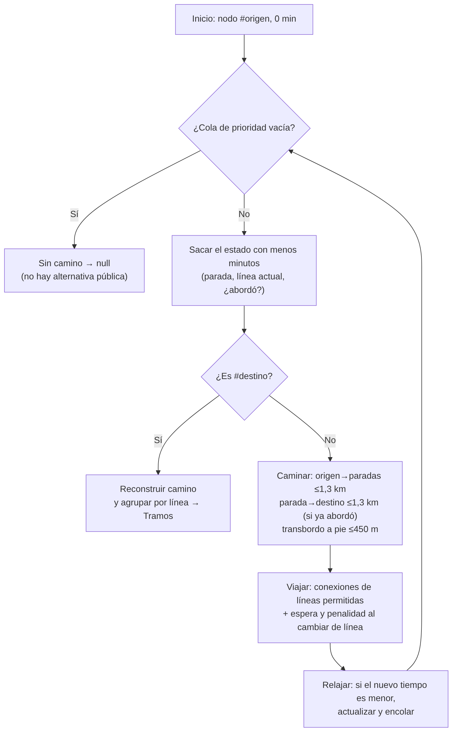
Figura 6. Dijkstra

7. Agente de IA
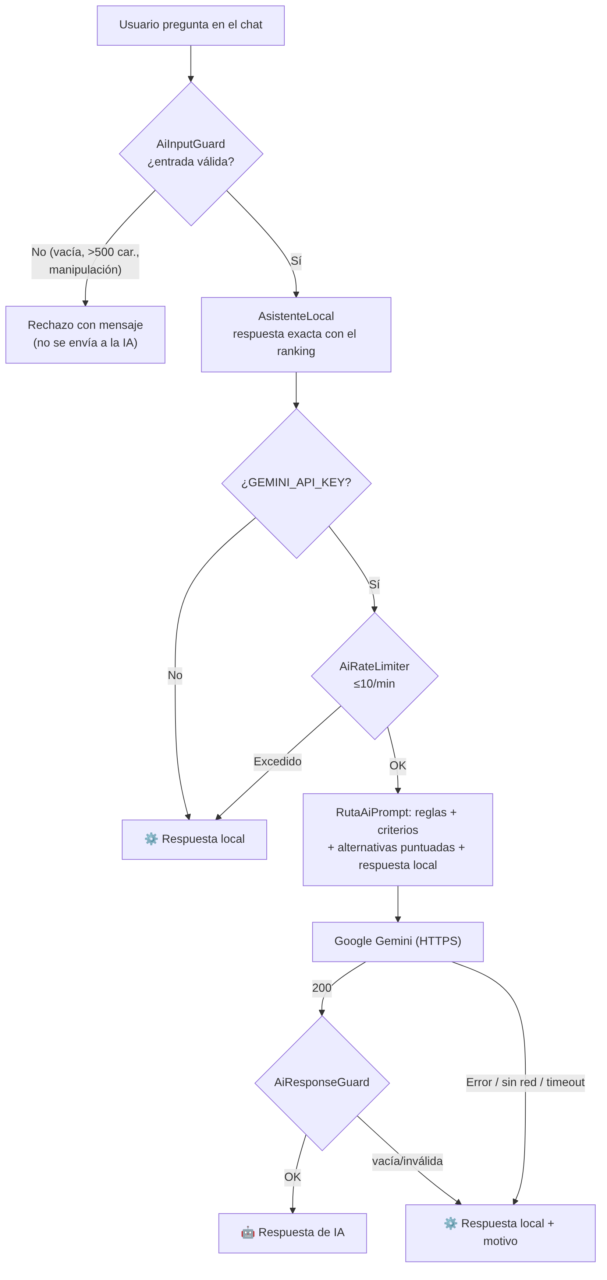
Figura 7. Flujo del agente
Las fuentes editables de todos los diagramas (Mermaid) están en la carpeta fuentes/.

